Математика 6 А и 6 Б

Урок 1-2. Тема « Повторение: признаки делимости на 2, 4,25, 10, 5»
Повторим признаки делимости, для этого прилагается ссылка

https://yandex.ru/video/preview/?filmId=1366350017914548887&text=6%20%D0%BA%D0%BB%D0%B0%D1%81%D1%81%20%D0%BF%D0%BE%D0%B2%D1%82%D0%BE%D1%80%D0%B5%D0%BD%D0%B8%D0%B5%20%D0%BF%D1%80%D0%B8%D0%B7%D0%BD%D0%B0%D0%BA%D0%BE%D0%B2%20%D0%B4%D0%B5%D0%BB%D0%B8%D0%BC%D0%BE%D1%81%D1%82%D0%B8%20%D0%BD%D0%B0%202%205%2010%204%209%203&path=wizard&parent-reqid=1588792163118526-563725200241105619004783-production-app-host-vla-web-yp-345&redircnt=1588792176.1
https://yandex.ru/video/preview/?filmId=4342670072542709523&text=6%20%D0%BA%D0%BB%D0%B0%D1%81%D1%81%20%D0%BF%D0%BE%D0%B2%D1%82%D0%BE%D1%80%D0%B5%D0%BD%D0%B8%D0%B5%20%D0%BF%D1%80%D0%B8%D0%B7%D0%BD%D0%B0%D0%BA%D0%BE%D0%B2%20%D0%B4%D0%B5%D0%BB%D0%B8%D0%BC%D0%BE%D1%81%D1%82%D0%B8%20%D0%BD%D0%B0%202%205%2010%204%209%203&path=wizard&parent-reqid=1588793416177051-1066268266322720934700243-production-app-host-vla-web-yp-99&redircnt=1588793430.1

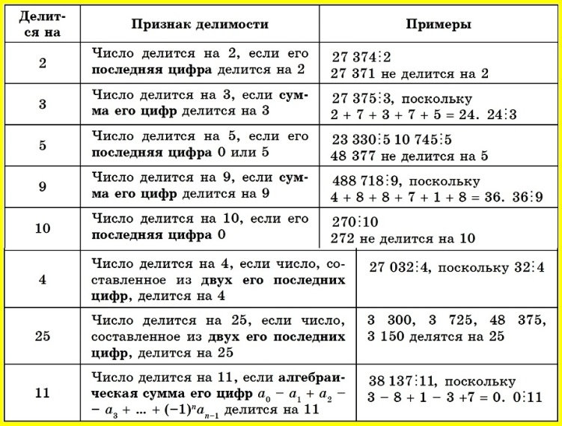

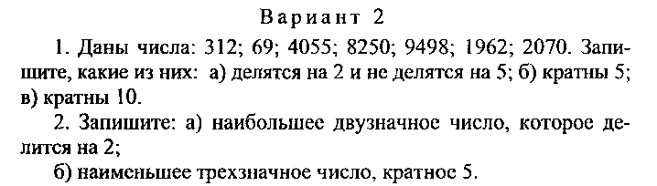

Урок 3. Тема « Повторение: простые и составные числа»
Повторение пройдет по видео-уроку, ссылка дана
https://yandex.ru/video/preview/?filmId=2956374180512281142&text=6+%D0%BA%D0%BB%D0%B0%D1%81%D1%81+%D0%BF%D0%BE%D0%B2%D1%82%D0%BE%D1%80%D0%B5%D0%BD%D0%B8%D0%B5+%D0%BF%D1%80%D0%BE%D1%81%D1%82%D1%8B%D0%B5+%D0%B8+%D1%81%D0%BE%D1%81%D1%82%D0%B0%D0%B2%D0%BD%D1%8B%D0%B5+%D1%87%D0%B8%D1%81%D0%BB%D0%B0&text=%D1%87%D0%B8%D1%81%D0%BB%D0%B0+&path=wizard&parent-reqid=1588794652979252-117939466194368624400127-production-app-host-man-web-yp-313&redircnt=1588794666.1
Проверим себя, выполнив следующую работу
- Поверить , делится ли
- а) 18+16 на 2;
- б) 15*3 на 5.
- Поставьте вместо * число так, чтобы 123* делилось на 2, 56*2 делилось на 3, 992* делилось на 5.
- Какое из чисел: 23,31,33,13 является составным?
- разложите на простые множители:
а) 262
б) 775
в)243
Урок 4-5. Тема « Наименьший общий делитель. Наименьшее общее кратное»
Рассмотрим сначала видео-урок, ссылка дана

https://yandex.ru/video/preview/?filmId=8082699804395498407&text=6+%D0%BA%D0%BB%D0%B0%D1%81%D1%81+%D0%BD%D0%BE%D0%B4+%D0%B8+%D0%BD%D0%BE%D0%BA+%D0%BF%D0%BE%D0%B2%D1%82%D0%BE%D1%80%D0%B5%D0%BD%D0%B8%D0%B5&path=wizard&parent-reqid=1588796623241758-80476022321335177100299-prestable-app-host-sas-web-yp-109&redircnt=1588796636.1
Дополнительный материал.
Шутка
Я докажу, что в течение целого года вам почти некогда учиться в школе. В году 365 дней. Из них 52 воскресенья, 10 других дней отдыха. Отпадает 62 дня. Летние и зимние каникулы – не меньше 100. Минус еще 100 дней. Ночью в школу не ходят, а ночи составляют половину года, следовательно, еще 183 дня минус. Остается 20 дней, но ведь не весь день продолжаются занятия, а не более четверти дня. Остается всего 5 дней. Многому ли тут можно научиться?
На оценку обязательно нужно сдать работу до 15.05!!!!
- Разложите на простые множители число 5544.
- Найдите наибольший общий делитель и наименьшее общее кратное чисел 504 и 756.
- Докажите, что числа:
а) 255 и 238 не взаимно простые;
б) 392 и 675 взаимно простые.
4. Выполните действия: 268,8 : 0,56 + 6,44 * 12

